# Onderzoek naar DNS

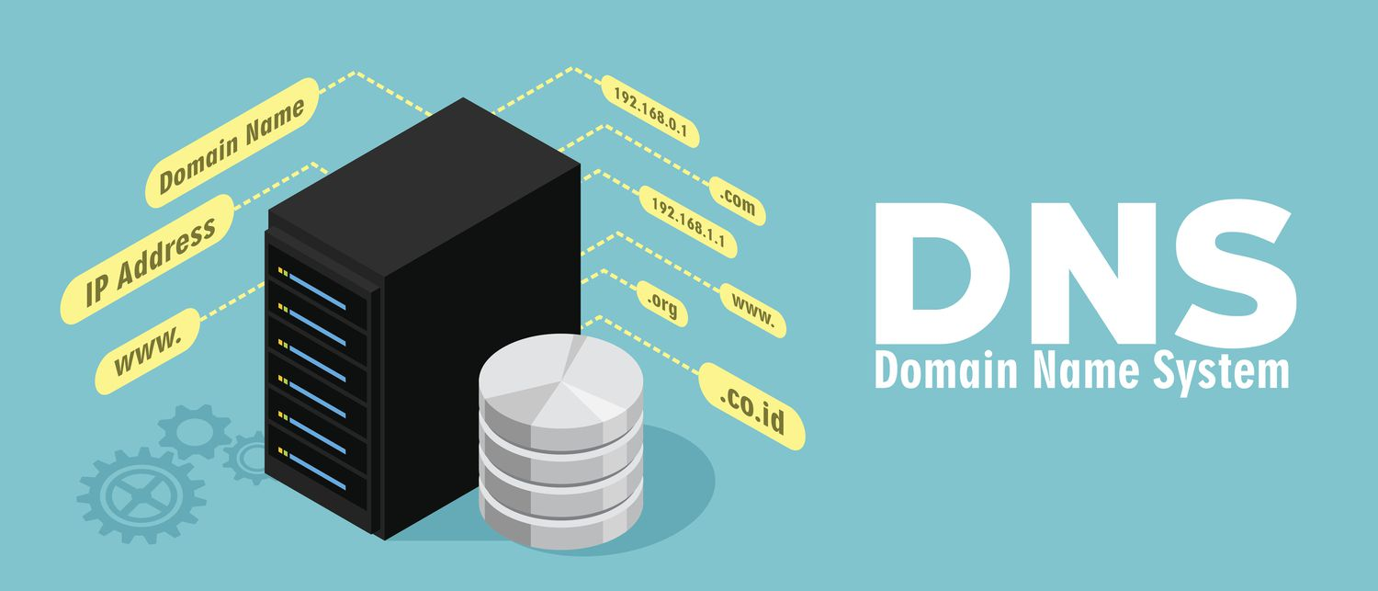

DNS

## Inhoudsopgave

* Wat is DNS?
* Hoe werkt DNS?
* De rol van DNS op het internet
* Veiligheid en risico’s
* Tabel: Veelvoorkomende DNS-aanvallen
* Bronnen

## Wat is DNS?

DNS staat voor **Domain Name System**.

Het vertaalt domeinnamen zoals www.nike.com naar IP-adressen zoals 23.10.171.131.

## Hoe werkt DNS?

Wanneer je www.nike.com bezoekt:

1. Je browser vraagt het IP-adres aan je besturingssysteem.
2. Het OS vraagt het aan een **DNS-resolver** (bijv. van Ziggo).
3. De resolver vraagt bij een **rootserver** (zoals Verisign).
4. De rootserver verwijst naar een **TLD-server** (zoals de .com server).
5. De TLD-server verwijst naar Nike’s **authoritative nameserver** (bijv. ns1.p24.dynect.net).
6. Die stuurt het IP-adres terug.
7. Je browser maakt verbinding met dat IP-adres.

Je kunt dit zelf testen via [digwebinterface.com](https://www.digwebinterface.com).

## De rol van DNS op het internet

DNS zorgt ervoor dat het internet gebruiksvriendelijk is. Niemand hoeft IP-adressen te onthouden.

## Veiligheid en risico’s

Standaard is DNS niet veilig. Zonder beveiliging kunnen hackers verkeer omleiden (**DNS spoofing**). Oplossingen zijn: - DNSSEC - DNS over HTTPS (DoH)

### Gevaren bij inbraak

Als hackers DNS-verkeer manipuleren, kunnen ze: - Je doorsturen naar nepwebsites - Je wachtwoorden stelen - Je gegevens onderscheppen

## Tabel: Veelvoorkomende DNS-aanvallen

| Aanvalstype | Uitleg | Gevolg |
| --- | --- | --- |
| DNS Spoofing | Nepantwoord sturen | Verkeerde website geladen |
| Cache Poisoning | DNS-cache vervalsen | Verkeerde routing van gebruikers |
| DNS Amplification | DNS-verzoek misbruiken | Grootschalige DDoS-aanvallen |

## Externe link

Meer info bij [ICANN](https://www.icann.org/)

## Bronnen

* Cloudflare. (z.d.). *What is DNS?* https://www.cloudflare.com/learning/dns/what-is-dns/
* ICANN. https://www.icann.org/
* Wikipedia. *DNS*. https://nl.wikipedia.org/wiki/Domain_Name_System